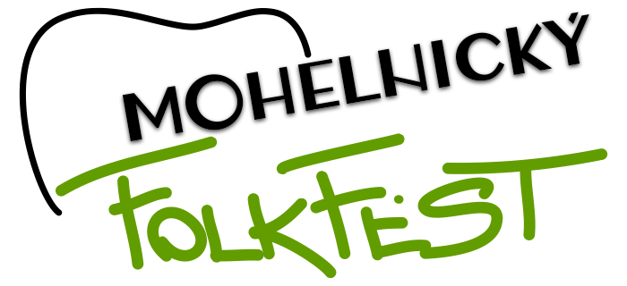 | Přihláška na Open program  festivalu Mohelnický FolkFest  29.8. - 1.9.2024  * v přihlášce je nutné vyplnit všechny položky a čitelně

Jméno umělce/kapely:
Žánr:
Kontakt - jméno a příjmení, adresa, mobil, e-mail
Jména účinkujících | Nástroje
Odkaz na online ukázku vystoupení (např. YouTube, Bandzone, váš web) představující formu, kterou se chcete prezentovat na festivalu Mohelnický FolkFest. Klíčové informace o kapele, které jsou pro vás typické/podstatné (projekty, vydaná CD, účast na festivalech, soutěže, zda hrajete vlastní tvorbu nebo kdo je autorem hudby a textů).
Vyplňte zde to nejdůležitější z vašeho pohledu a v případě potřeby přiložte samostatný dokument.

Umělec odesláním této přihlášky na e-mail open.folkfest@madalen.cz souhlasí v plném rozsahu s níže uvedenými pravidly, za jakých (v případě, že bude pořadatelem vybrán) bude v rámci Open programu vystupovat. Zavazuje se pravidla akceptovat v plném rozsahu a nebude dodatečně požadovat žádné kompenzace.

Pravidla pro účinkování v rámci Open programu 29.8. - 1.9.2024

Open program je součástí otevřené festivalové zóny s volným vstupem.
- Pořadatel festivalu se rozhodl poskytnout prostor pro volné účinkování hudebním umělcům (dále jen umělec). Počet hudebních bloků v Open programu je omezen.
- Pořadatel si vyhrazuje právo na výběr účinkujících v Open programu.
- Posuzovány budou pouze přihlášky na vystoupení žánrově příbuzná se zaměřením festivalu
- Folk, Tramp, Country, Bluegrass, nebo akustický charakter prezentovaných skladeb
- Z důvodů prostorových i časových není v rámci Open programu umožněno vystoupení s bicí soupravou.
- V přihlášce vyplňte všechny položky, jinak nebude možné přihlášku akceptovat.
Vyplněnou přihlášku odešlete co nejdříve na adresu open.folkfest@madalen.cz
Zaslání přihlášky na jinou adresu nemusí být akceptováno.
Uzávěrka přihlášek je 31.5.2024.
Do předmětu e-mailu napište prosím „Open program“.
- Umělec bude o zařazení do programu vyrozuměn pořadatelem nejpozději do 30. června 2024.
- Pořadatel poskytne pro vybrané umělce (zařazené do programu):
  - časový prostor v celkové výši 50 minut (včetně sestavení aparatury, nazvučení, představení moderátorem a uvolnění prostoru dalším umělcům)
  - vyvýšené a označené pódium
  - přípojku 230 V na pódiu
  - ozvučení koncertního místa
  - propagaci jména umělce v rámci přípravy a realizace festivalu (web, facebook)
  - on-line stream vystoupení na YouTube
  - volný vstup na festival (pouze pro účinkující uvedené v přihlášce).
- Umělec se zavazuje vystoupení odvést v co nejlepší kvalitě, v době předem dohodnuté a respektovat požadavky pořadatele a inspice během vystoupení a realizace festivalu. Ohlásit se dramaturgii Open programu na místě nejméně 45 minut před plánovaným časem vystoupení.
- Umělec souhlasí s pořizováním obrazových a zvukových záznamů ze svého vystoupení pořadatelem pro potřeby další propagace festivalu Mohelnický FolkFest.
- Pořadatel nehradí umělci cestovné ani honorář a nezajišťuje nocleh ani občerstvení.

